Table des matières
Présentation 2
L’existant 2
Découpage en sous ensembles 3
Sous ensemble chariot croisé 3
Sous ensemble support de circuit 3
Sous ensemble support d’outil 3
Tâches 4
Tâche 1 : chariot croisé 4
Tâche 2 : support de circuit 4
Tâche 3 : support d’outil 4
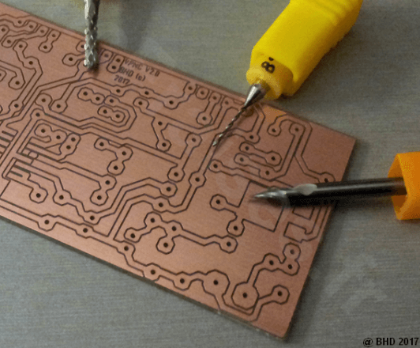
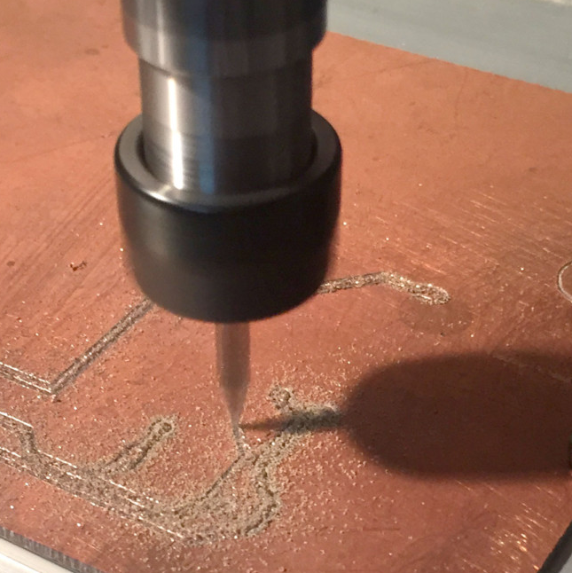

Présentation
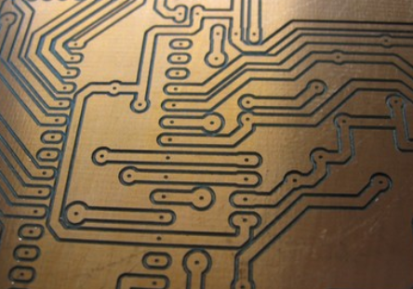
Les outils de marque Dremel sont parmi les plus robustes et utilisés dans les endroits de bricolage polyvalents, ce qui en fait un système usuel pour un FabLab. Ces FabLab étant aussi des laboratoires de fabrication ouverts à toutes les créations : numérique, couture, bois, découpe laser, impression 3D, etc, il est régulier que des bricoleurs aient besoin de créer leurs propres circuits imprimés pour leurs projets.

Ces endroits étant des lieux associatifs, donc avec des budgets faibles, fortement concernés par des pratiques éco-responsables, avec une approche raisonnée de la créativité matérielle, l’utilisation de produits chimiques pour une gravure classique de CI dans ces EPR n’est pas envisagé/envisageable.

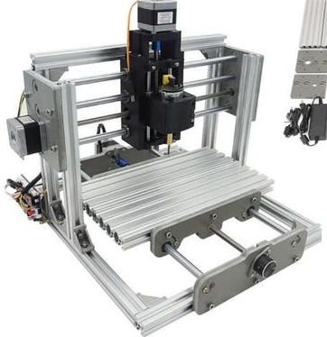
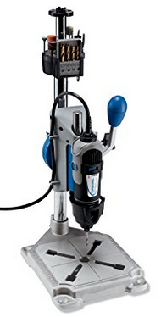
L’idée est donc de profiter de la polyvalence des perceuses multifonctions Dremel (ou autre marque) pour les installer sur un chariot croisé et ainsi en faire des CNC ouvertes (matériel, logiciel libres) en vue de gravure anglaise.

CNC : computer numerical control
MOCN : Machine Outil à Commande Numérique

L’existant


Nous partirons d’éléments déjà existants car il existe bien souvent du matériel acheté par les FabLab pour des travaux précédents, et notamment d’ateliers pour enfants. Une marque actuellement plébiscitée par les associations et écoles est :

Fournisseurs de composants électroniques, de matériels mécaniques, de robots, mais aussi de logiciels de pilotage de leurs systèmes, tout cela libre de droit et documentés, Makeblock a développé un chariot croisé qui sera la base de notre travail :
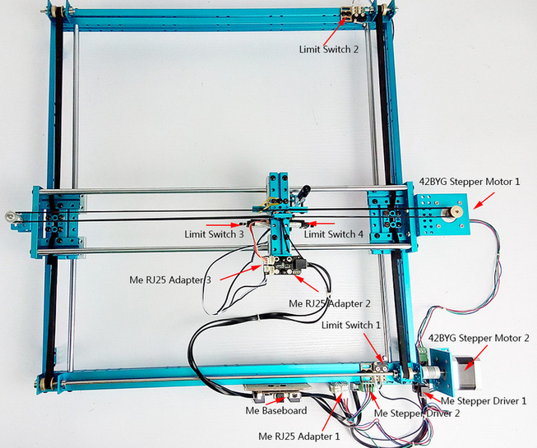

Celui-ci est hyperstatique et n’est pas conçu pour supporter un objet lourd : actuellement c’est une table traçante.

Mais la carte de gestion et le logiciel sont prêts.

Découpage en sous ensembles

Sous ensemble chariot croisé

Il faudra étudier l’hyperstaticité du système.
Il faudra mesurer les jeux.
Le système doit pouvoir supporter le poids du support + perceuse + déplacement en Z.

Sous ensemble support de circuit

Une plaque de cuivre devra être fixée sur le système.
Le système doit être rigide et très facile d’utilisation.
Il faudra pouvoir faire une prise d’origine matière.

Sous ensemble support d’outil

Il faudra un support pouvant tenir tout type de perceuse multifonction.
Il faudra un support pouvant guider sur l’axe Z la perceuse multifonction sur une course de 3mm maximum.
Le système doit être rigide et très facile d’utilisation.
Le système doit résister aux faibles efforts de coupe et ne surtout pas autoriser de jeu sur Z.
Il faudra pouvoir faire une prise d’origine matière.

Tâches

Tâche 1 : chariot croisé
Analyser le diagramme des exigences
Reformuler des conditions d’utilisation
Analyser le système
Définir un protocole de test
Mesure des jeux avant et après modification
Critiquer les résultats obtenus
Utiliser une méthode de créativité
Réaliser des croquis et schémas normalisés
Choisir les matériaux et le mode d’obtention des pièces
Concevoir les pièces et les assemblages
Déterminer par simulation les sollicitations et la résistance des matériaux
Dimensionner/modifier les pièces en tenant compte des simulations
Fabriquer le prototype
Réaliser une procédure de mise en service
Évaluer les coûts

Tâche 2 : support de circuit
Analyser le diagramme des exigences
Reformuler des conditions d’utilisation
Utiliser une méthode de créativité
Réaliser des croquis et schémas normalisés
Choisir les matériaux et le mode d’obtention des pièces
Concevoir les pièces et les assemblages
Déterminer par simulation les sollicitations et la résistance des matériaux
Dimensionner/modifier les pièces en tenant compte des simulations
Fabriquer le prototype
Réaliser une procédure de mise en service
Évaluer les coûts

Tâche 3 : support d’outil
Analyser le diagramme des exigences
Reformuler des conditions d’utilisation
Se documenter sur les mini perceuses multifonctions
Utiliser une méthode de créativité
Réaliser des croquis et schémas normalisés
Choisir les matériaux et le mode d’obtention des pièces
Concevoir les pièces et les assemblages
Déterminer par simulation les sollicitations et la résistance des matériaux
Dimensionner/modifier les pièces en tenant compte des simulations
Fabriquer le prototype
Réaliser une procédure de mise en service
Évaluer les coûts

